Информация к проекту решения о предоставлении разрешения на условно разрешенный вид использования земельного участка:
Заявитель: Администрация Тогучинского района Новосибирской области
Земельный участок:
адрес: Новосибирская область, Тогучинский район, с. Владимировка, ул. Озерная, 7а, согласно выписки из ЕГРН – кадастровый номер 54:24:044603:120
площадь: 1000 кв.м
Территориальная зона: Зона застройки индивидуальными жилыми домами и ведения личного подсобного хозяйства (Жин)
Запрос: «ведение огородничества»
Планируется: ведение огородничества
Схема № 1
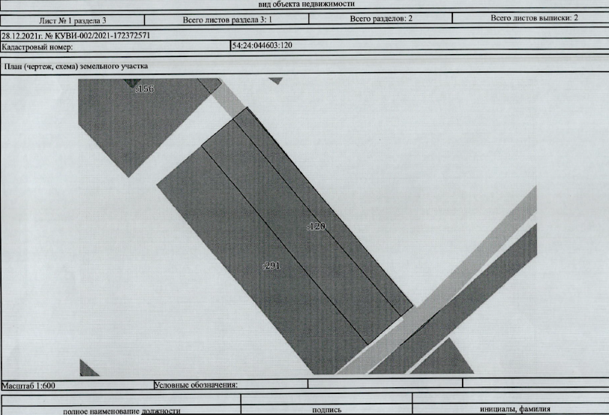

Схема №2

